Pages et fonctionalites site gestions de donations

Pages pour visiteur

Page aceuill

Page pour demande association

Pages pour donateur

Page aceuill

Page Inscription

Page connexion

Page information personelle

Page consulter association

Page historique donation

Page pour faire donation,details association ensemble

Pages pour administrateur

Page connexion

Page dashbaord

Page pour valider information association

Page pour liste association

Page pour liste donateur (possibilite de supprimer donateur)

Page pour gerer transaction(a revoir)

Page pour generer rapport(montanttotal de chaque association,donation des utilisateurs ect )

Diagramme class

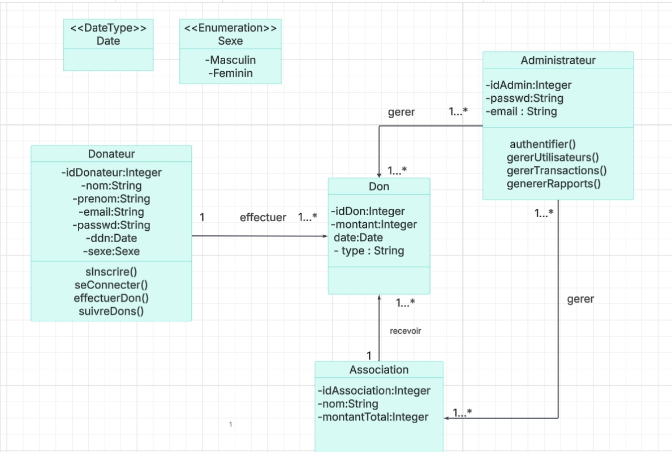

Use case

